苍 南 县 政 府 采 购
竞争性磋商文件

项目名称：苍南县海岛监视监测和无居民海岛岸线勘测项目
采购编号: CNDL2024168

采 购 人：苍南县自然资源和规划局

代理机构：杭州华旗招标代理有限公司
联 系 人：陈先生
联系电话：13738772079

备案机构：苍南县政府采购监督管理办公室

2024年8月

关于苍南县海岛监视监测和无居民海岛岸线勘测项目的竞争性磋商
招标公告
项目概况
苍南县海岛监视监测和无居民海岛岸线勘测项目采购项目的潜在供应商应在政采云平台线上获取获取（下载）采购文件，并于2024年08月21日 14:30（北京时间）前提交（上传）响应文件。
一、项目基本情况
项目编号：CNDL2024168
项目名称：苍南县海岛监视监测和无居民海岛岸线勘测项目
采购方式：竞争性磋商
预算金额（元）：480000
最高限价（元）：/
采购需求：
数量：不限
预算金额（元）：480000
单位：项
简要规格描述：详见招标文件
备注：
合同履约期限：标项 1，按要求执行
本项目（否）接受联合体投标。
二、申请人的资格要求：
1.满足《中华人民共和国政府采购法》第二十二条规定；未被“信用中国”（www.creditchina.gov.cn)、中国政府采购网（www.ccgp.gov.cn）列入失信被执行人、重大税收违法案件当事人名单、政府采购严重违法失信行为记录名单。
2.落实政府采购政策需满足的资格要求：标项1：供应商为中小企业/小微企业/供应商应为残疾人福利企业/供应商应为监狱企业
3.本项目的特定资格要求：无
三、获取（下载）采购文件
时间：/至2024年08月21日，每天上午00:00至12:00，下午12:00至23:59（北京时间，线上获取法定节假日均可，线下获取文件法定节假日除外）
地点（网址）：政采云平台线上获取
方式：供应商登录政采云平台https://www.zcygov.cn/在线申请获取采购文件（进入“项目采购”应用，在获取采购文件菜单中选择项目，申请获取采购文件）
售价（元）：0
四、响应文件提交（上传）
截止时间：2024年08月21日 14:30（北京时间）
地点（网址）：请登录政采云投标客户端投标
五、响应文件开启
开启时间：2024年08月21日 14:30 （北京时间）
地点（网址）：（1）政府采购云平台在线投标，投标供应商无须前往评审现场。（2）代理机构于苍南县公共资源交易中心进行开评标活动
六、公告期限
自本公告发布之日起3个工作日。
七、其他补充事宜
1.《浙江省财政厅关于进一步发挥政府采购政策功能全力推动经济稳进提质的通知》 （浙财采监（2022）3号）、《浙江省财政厅关于进一步促进政府采购公平竞争打造最优营商环境的通知》（浙财采监（2021）22号）已分别于2022年1月29日和2022年2月1日开始实施，此前有关规定与上述文件内容不一致的，按上述文件要求执行。
2.根据《浙江省财政厅关于进一步促进政府采购公平竞争打造最优营商环境的通知》（浙财采监（2021）22号）文件关于“健全行政裁决机制”要求，鼓励供应商在线提起询问，路径为：政采云-项目采购-询问质疑投诉-询问列表:鼓励供应商在线提起质疑，路径为：政采云-项目采购-询问质疑投诉-质疑列表。质疑供应商对在线质疑答复不满意的，可在线提起投诉，路径为：浙江政府服务网-政府采购投诉处理-在线办理。注意：需在线质疑后才可在线投诉，并电话告知相关采购人、代理机构、财政部门。
3.其他事项：本项目通过“政府采购云平台（www.zcygov.cn）”实行在线投标响应（电子投标），供应商应先安装“政采云电子交易客户端”，并按照本招标文件和“政府采购云平台”的要求，通过“政采云电子交易客户端”编制并加密投标文件。供应商未按规定加密的投标文件，“政府采购云平台”将予以拒收。 “政采云电子交易客户端”请自行前往“浙江政府采购网-下载专区-电子交易客户端”进行下载；电子投标具体操作流程详见本公告附件《供应商项目采购-电子招投标操作指南》；通过“政府采购云平台”参与在线投标时如遇平台技术问题详询400-881-7190。 为确保网上操作合法、有效和安全，投标供应商应当在投标截止时间前完成在“政府采购云平台”的身份认证，确保在电子投标过程中能够对相关数据电文进行加密和使用电子签章。使用“政采云电子交易客户端”需要提前申领CA数字证书，申领流程请自行前往“浙江政府采购网-下载专区-电子交易客户端-CA驱动和申领流程”进行查阅；（供应商应在开标前完成CA数字证书办理。 3、投标供应商应当在投标截止时间前，将生成的“电子加密投标文件”上传递交至“政府采购云平台”。投标截止时间以后上传递交的投标文件将被“政府采购云平台”拒收。 4、投标供应商在“政府采购云平台”完成“电子加密投标文件”的上传递交后，还可以（邮寄形式）在投标截止时间前递交以介质（U盘）存储的数据电文形式的“备份投标文件”，邮寄形式“备份投标文件”应当密封包装并在包装上标注投标项目名称、投标单位名称并加盖公章。 5、通过“政府采购云平台”上传递交的“电子加密投标文件”无法按时解密，投标供应商递交了备份投标文件的，以备份投标文件为依据，否则视为投标文件撤回。通过“政府采购云平台”上传递交的“电子加密投标文件”已按时解密的，“备份投标文件”自动失效。投标供应商仅递交备份投标文件的，投标无效。
八、凡对本次招标提出询问、质疑、投诉，请按以下方式联系
1.采购人信息
名 称：苍南县自然资源和规划局
地 址：苍南县灵溪镇江滨路188号
传 真：/
项目联系人（询问）：杨夏馨
项目联系方式（询问）：0577-64762554
质疑联系人：郭必听
质疑联系方式：0577-64702070
2.采购代理机构信息
名 称：杭州华旗招标代理有限公司
地 址：牛山商务大厦907
传 真：
项目联系人（询问）：陈维文
项目联系方式（询问）：13738772079
质疑联系人：黄鹏
质疑联系方式：13676441826
3.同级政府采购监督管理部门
名 称：苍南县政府采购监督管理办公室
地 址：苍南县灵溪镇春晖路555号
传 真：0577-64685825
联 系 人：陈先生
监督投诉电话：0577-64685825

若对项目采购电子交易系统操作有疑问，可登录政采云（https://www.zcygov.cn/），点击右侧咨询小采，获取采小蜜智能服务管家帮助，或拨打政采云服务热线95763获取热线服务帮助。
CA问题联系电话（人工）：汇信CA 400-888-4636；天谷CA 400-087-8198。

磋商通知(邀请)书
杭州华旗招标代理有限公司对苍南县海岛监视监测和无居民海岛岸线勘测项目进行竞争性磋商，特通知贵公司（企业）前来磋商。并请按磋商文件的要求认真准备好磋商响应文件，按时在线磋商。
采购编号 | CNDL2024168
采购内容 | 苍南县海岛监视监测和无居民海岛岸线勘测项目
资金来源 | 财政资金
预算金额 | 48万元（供应商报价超出预算或最高限价的，该供应商按无效响应文件处理。）
采购方式 | 竞争性磋商
确定成交供应商办法 | 综合评分法
磋商响应文件有效期 | 60日历天（自磋商文件递交截止日起计算）
磋商响应文件递交平台与磋商平台 | 政采云平台（www.zcygov.cn）
磋商响应文件递交截止时间与磋商开始时间 | 2024年8月21日14:30整
磋商响应文件的组成 | 由资格文件部分、技术商务资信部分二部分组成，可以合并或者分开编制。
磋商响应文件的编制 | 供应商应先安装“政采云电子交易客户端”和申领“CA数字证书”，并按照本采购文件和“政采云平台”的要求，通过“政采云电子交易客户端”编制并加密响应文件。
磋商响应文件的签章 | ☑电子签章（磋商文件里要求盖公章和代表盖章的均使用电子签章，如无法使用电子签章时，供应商需将响应文件打印出再盖上公章、签字后再扫描至客户端按要求继续进行编制）。
磋商响应文件的形式 | ☑电子响应文件（包括《电子加密响应文件》和《备份响应文件》，在响应文件编制完成后同时生成）；  （1）《电子加密响应文件》是指通过“政采云电子交易客户端”完成响应文件编制后生成并加密的数据电文形式的响应文件。  （2）《备份响应文件》是指与《电子加密响应文件》同时生成的数据电文形式的电子文件（备份响应文件），其他方式编制的备份响应文件视为无效备份响应文件。
磋商响应文件份递交 | （1）《电子加密响应文件》：在线上传递交。  （2）《备份响应文件》（建议递交备份响应文件，但不作强制要求）：密封包装后（EMS、顺丰邮寄或投标人送达开标现场（即送即走）形式）投标截止时间前递交（邮寄地址：温州市苍南县灵溪镇上江小区13栋5号，陈先生收，邮编325800，电话13738772079）。  （3）投标供应商需自行考虑/承担邮寄运输过程中运输耗费时间及其他不可预测风险，建议在投标截止时前一天送达至代理公司,避免逾期递交。
响应文件的上传和递交 | （1）《电子加密响应文件》的上传、递交：  a.投标供应商应在投标截止时间前将《电子加密响应文件》成功上传递交至“政采云平台”，否则投标无效。  b.《电子加密响应文件》成功上传递交后，供应商可自行打印响应文件接收回执。  （2）《备份响应文件》的密封包装、递交：  a.投标供应商在“政采云平台”完成《电子加密响应文件》的上传递交后，还可以以EMS、顺丰邮寄或投标人送达开标现场（即送即走）形式在投标截止时间前递交以U盘存储的 《备份响应文件》（一份）；  b.《备份响应文件》应当密封包装，并在包装上标注投标项目名称、投标单位名称并加盖公章。没有密封包装或者逾期邮寄送达至指定地点的《备份响应文件》将不予接收；  c.通过“政采云平台”成功上传递交的《电子加密响应文件》已按时解密的，《备份响应文件》自动失效。投标截止时间前，投标供应商仅递交了《备份响应文件》而未将《电子加密响应文件》成功上传至“政采云平台”的，投标无效。
电子加密磋商响应文件的解密和异常情况处理 | （1）开标后，采购组织机构将向各投标供应商发出《电子加密响应文件》的解密通知，各投标供应商代表应当在接到解密通知后按政采云规定时间内自行完成《电子加密响应文件》的在线解密。  （2）通过“政采云平台”成功上传递交的《电子加密响应文件》无法按时解密，投标供应商如递交了《备份响应文件》的，以《备份响应文件》为依据（由采购组织机构按“政采云平台”操作规范将《备份响应文件》上传至《政采云平台》，上传成功后，《电子加密响应文件》自动失效），否则视为响应文件撤回，放弃投标。  （3）投标截止时间前，投标供应商仅递交了“备份响应文件”而未将电子加密响应文件上传至“政采云平台”的，投标无效。
质疑时间及事项 | 在采购公告质疑时间前一次性提出所有询问和质疑事项并以书面形式壹式贰份原件送达至代理机构，非法定代表人办理，需授权代理人全权负责，提交《法定代表人授权委托书原件》附后，《质疑函》范本请到“浙江政府采购网-下载专区-疑投诉模板”下载编制。逾期不递交的，视为放弃上述权利。  联系人：陈先生  联系电话：13738772079  地点：温州市苍南县灵溪镇上江小区13栋5号
注意事项 | - 采购组织机构将按照招标文件规定的时间通过“政府采购云平台”开启响应文件，所有投标人均应当准时在线参加。解密从投标截止时间开始，30分钟内如未进行解密或者解密失败，将启用备份响应文件。  - 采购组织机构将在开标过程中采用询标方式要求投标人线上提交按要求填写的政府采购活动现场确认声明书（附件十）扫描件。  - 如递交的介质（U盘）无法使用，所造成后果由投标人自行承担。  - 评审过程中涉及询标、二次报价事项，请各投标人15分钟内在政采云网上进行应答，超出时限未做应答的，后果自行负责。  - 开标过程中如需电话联系，以投标人在政采云报名时所填写的号码作为联系号码，如未如实填写或无法联系的，后果由投标人自行承担。  6.凡是通过政采云系统生成的电子签章均为有效电子签章。
中小企业政策  本项目为货物类采购项目，所属行业：租赁和商务服务业。 | ☑ 专门面向中小企业采购项目  根据《政府采购促进中小企业发展管理办法》（财库﹝2020﹞46 号）的规定本次政府采购，本项目专门面向中小企业，大型企业不得参与。  本项目属于政府采购服务类，采购文件中明确的所属行业：租赁和商务服务业。
中小企业分包 | 享受扶持政策获得政府采购合同的，小微企业不得将合同分包给大中型企业，中型企业不得将合同分包给大型企业。  接受分包的中小企业之间不得存在直接控股、管理关系。
备注 | - 如发现磋商文件及其评审办法中存在含糊不清、相互矛盾、多种含义以及歧视性不公正条款或违法违规等内容时，请在规定的质疑截止时间前向采购机构或采购人书面提交《询问函》或《质疑函》反映，逾期不得再对磋商文件的条款提出质疑。  - 在线投标时如遇平台操作/技术问题详询政采云客服400-881-7190。  - 本磋商文件的解释权归采购代理机构与采购人所有。  - 项目对应的中小企业划分标准所属行业：其他未列明行业
特别说明 | 如遇“政采云平台”电子化开标或评审程序调整的，按调整后程序执行。

目 录
第一部分 项目简介
第二部分 采购内容及技术要求
一、采购总说明
二、采购内容及技术要求
三、商务条款
四、工作范围
第三部分 供应商须知
一、说 明
二、供应商资格条件
三、磋商文件
四、磋商响应文件
五、磋商响应文件的递交
六、磋商开始和评审
七、授予合同
第四部分、合同格式
第五部分、附件：磋商响应文件格式
第六部分、评审办法

注：磋商文件中有的条款及要求以加粗、加下划线或符号★、▲的形式强调，这些特别强调的条款及内容是重要条款，供应商对重要条款的响应程度将作为评审工作的主要依据之一。
第一部分 项目简介
一、项目简介
杭州华旗招标代理有限公司受苍南县自然资源和规划局委托，以竞争性磋商方式采购苍南县海岛监视监测和无居民海岛岸线勘测项目。
本次磋商资金已经落实，我们热情欢迎有关公司（企业）前来进行磋商。

第二部分 采购内容及技术要求
一、采购总说明
1、本技术规范要求提出的是最低限度的基本技术要求，并未对所有技术细节作出规定，供应商应提供符合本技术要求和国家标准、行业标准的优质产品。
2、技术要求及标准的执行
供应商提供的产品应标明所执行的质量标准，若同一标准已颁发新标准，则按最新标准执行。若同一产品同时有几个标准（国际标准、国家标准、行业标准、企业标准等），则按最高层次的标准执行。
- 采购内容及具体要求
1、概述
为进一步加强海岛海岸线管理，全面掌握海岛开发利用情况以及对海洋生态环境的影响程度，根据《海岸线保护与利用管理办法》、《海岸线调查统计技术规范》、《浙江省海岛海岸线调查技术导则（试行）》、《自然资源部办公厅关于开展全国无居民海岛岸线勘测工作的通知》（自然资办函〔2023〕1927号）、《浙江省自然资源厅关于印发〈浙江省无居民海岛岸线勘测工作方案〉的通知》（浙自然资函〔2023〕1251号）、《全国无居民海岛岸线勘测工作方案》和《浙江省无居民海岛岸线勘测工作方案》等文件要求，结合苍南县实际情况，决定开展2024年苍南县海岛监视监测和无居民海岛岸线勘测工作。
2、工作范围与内容
2.1海岛监视监测
对苍南县140个海岛（包括2个有居民和138个无居民）进行监视监测；开展32千米有居民海岛海岸线和63千米无居民海岛海岸线的动态监测评估。（1）对海岛数量变化、存续状态进行监测；（2）对海岛岸线长度、类型、使用状况的变化进行监测；（3）对占用海岛岸线开发利用活动区域、类型、规模及变化情况进行监测；（4）对海岛的自然岸线占用的核查；（5）对海岛的生态恢复岸线生态状况核查。完成2024年苍南县海岛监视监测报告和绘制海岛海岸线现状图。
2.2无居民海岛岸线勘测
（1）勘测范围
以现行国家标准规定的多年大潮平均高潮位时海陆分界痕迹线为依据，对2014年国务院批准的《中国海域海岛标准名录》中苍南县无居民海岛的岛陆及潮间带进行勘测和调查。
苍南县辖区范围内包含138个无居民海岛，具体见图2.1-1~图2.1-5。
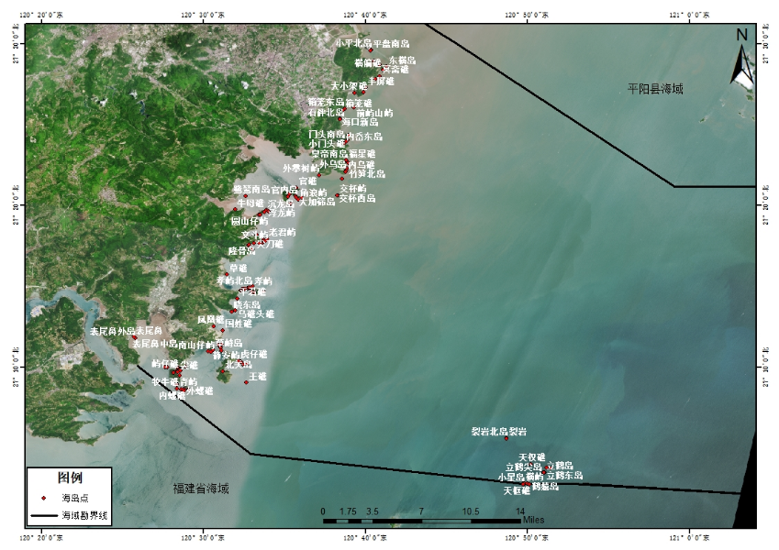
图2.1-1苍南县无居民海岛分布示意总图
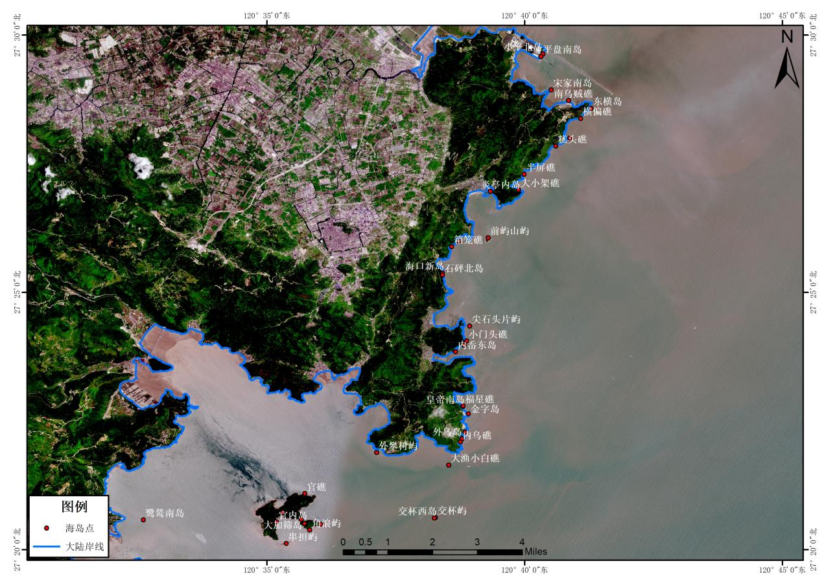
图2.1-2苍南县无居民海岛分布示意分幅1

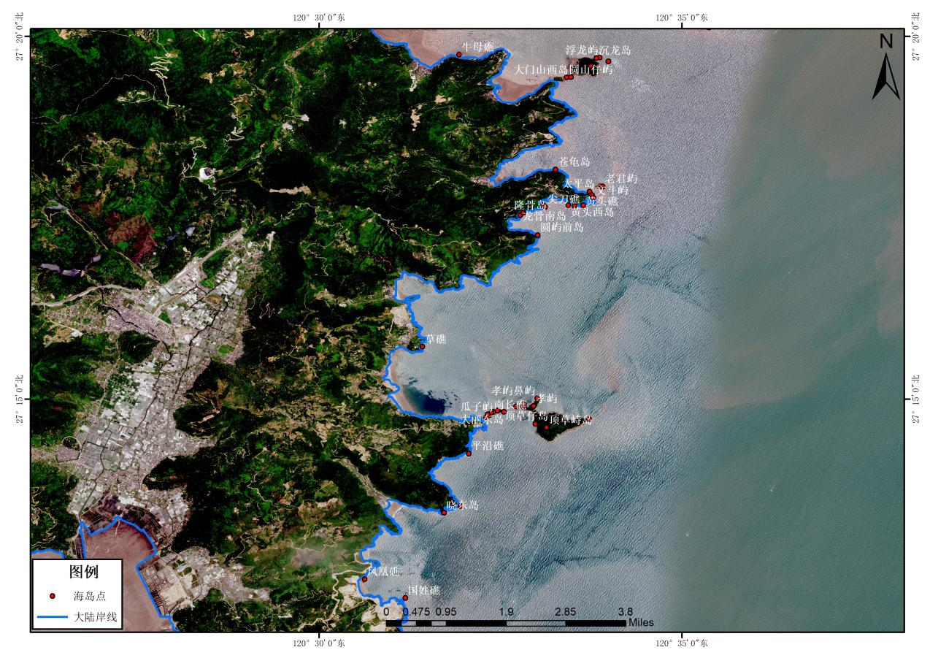
图2.1-3苍南县无居民海岛分布示意分幅2
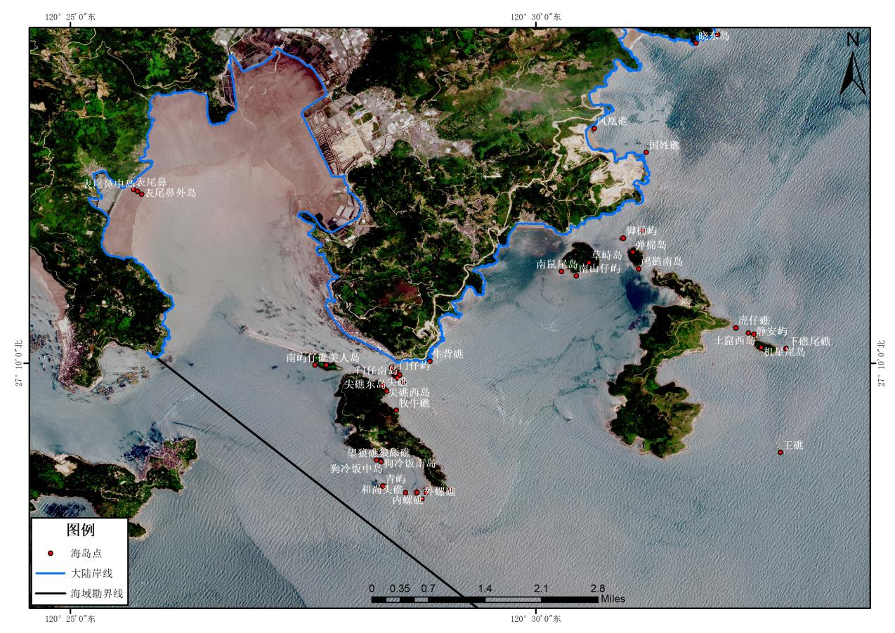
图2.1-4苍南县无居民海岛分布示意分幅3
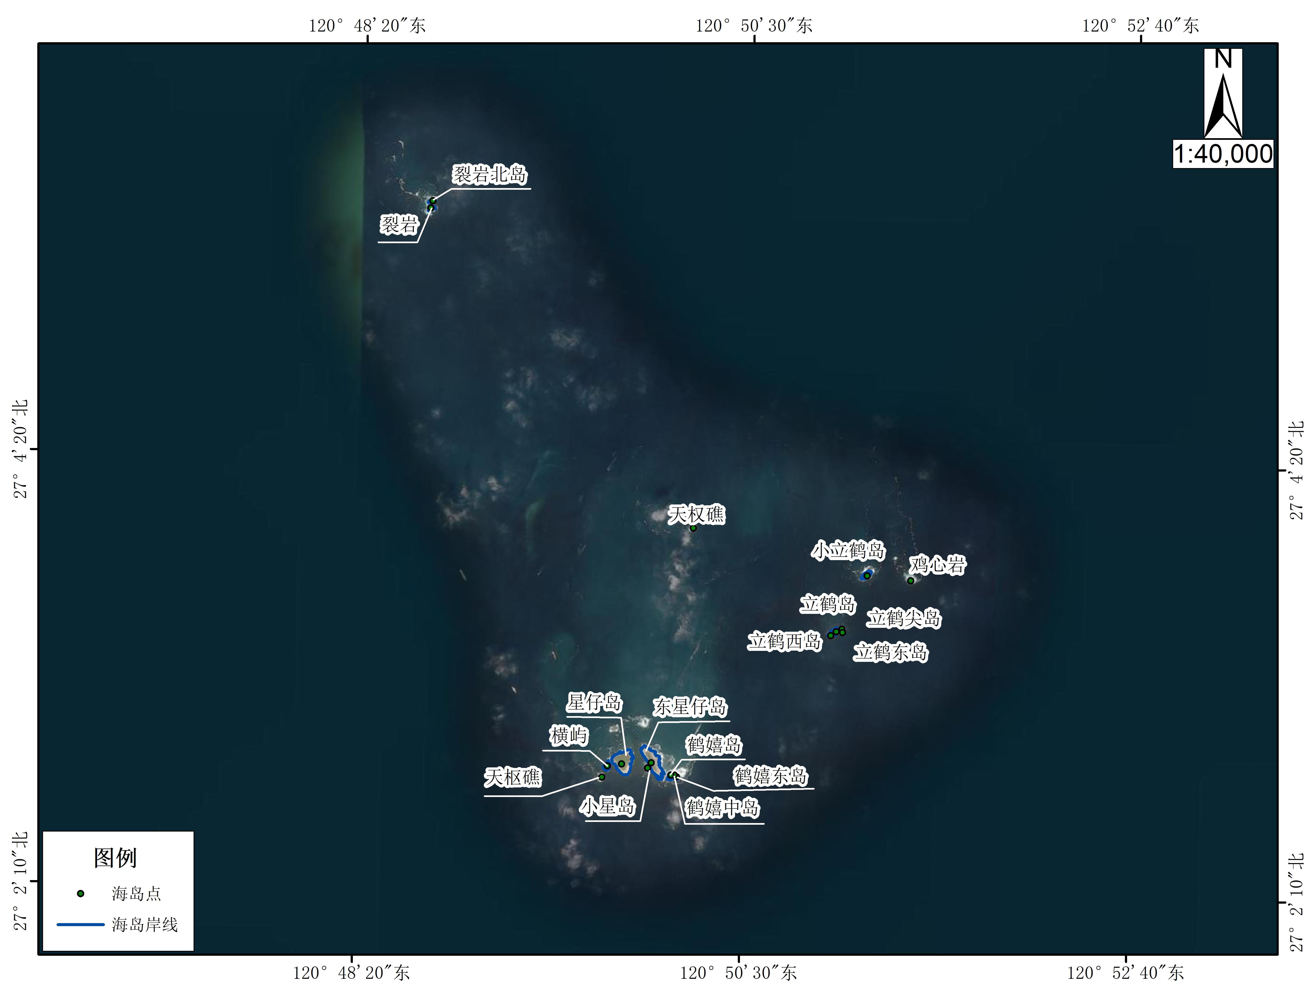
图2.1-5苍南县无居民海岛分布示意分幅4

（2）勘测内容
1）测量无居民海岛岸线位置，统计岸线长度。
2）查清无居民海岛岸线类型，包括自然岸线（特别是砂质岸线）、人工岸线。
3）调查无居民海岛岸线区域的开发利用现状和类型，以及相关联的岸线位置。
（3）技术要求
1）坐标系
采用CGCS2000国家大地坐标系。
2）地图投影
地图投影采用高斯-克吕格投影，3°分带遇分带交界的海岛，以面积比例大的分带投影。
3）高程基准
高程基准原则上均应采用l985国家高程基准，远离大陆的海岛可采用当地平均海平面。
4）深度基准
深度基准采用理论最低潮面。
5）数据格式
统—采用FileGeodatabase方式按图层统一存储，文件后缀名为gdb.成果数据的分层数据结构及属性内容。实地照片后缀名为“.jPg”；视频后缀名为“.mp4”；遥感影像后缀名为“.tif”照片、视频和影像应满足规程中相关要求并清晰反映海岛、海岛岸线或海岛岸线测量点的现状和形态特征。
6）计量单位
坐标单位采用度、分、秒格式，秒后保留3位小数；长度单位采用米（m），保留l位小数；面积单位采用平万米（m²），保留l位小数。
3、成果内容及形式
3.1海岛监视监测成果
- 《2024年苍南县海岛监视监测报告》；
- 其他相关资料
3.2无居民海岛岸线勘测成果
（1）成果内容
①苍南县无居民海岛岸线勘测工作报告及技术报告。
②无居民海岛岸线勘测基础测绘成果，包括原始测量数据、矢量数据、照片视频、相关图件等资料。
③苍南县无居民海岛岸线勘测测绘成果质量检验报告。
④其他相关成果。
（2）成果图集
勘测成果图件包括：无居民海岛岸线类型分布图、无居民海岛岸线开发利用现状分布图等。
（3）数据库建设
形成苍南县无居民海岛岸线数据库。
三、商务条款：
1、产品或成果提交：按采购人要求提供。
2、验收方式：相关成果报告通过相关部门组织的评审或验收会。
3、成果维护期
成果交付使用后一年内供应商须免费提供成果维护任务，维护期从验收合格交付使用之日起算。
4、完工期：无居民海岛岸线勘测成果2024年12月31日前完成，海岛监视监测成果2025年8月1日前完成。
5、付款方式：
第一阶段：合同签订后15个工作日内，支付合同总金额的70%作为预付款；
第二阶段：提交初稿成果报告后，支付合同价款的25%
第三阶段：完成整个项目验收后，付清合同价款的5%。

第三部分 供应商须知

一、说明
1、本次采购工作是按照《中华人民共和国政府采购法》、《政府采购竞争性磋商采购方式管理暂行办法》及相关法律规章和《浙江省政府采购项目电子交易管理暂行办法》组织和实施。
2、供应商必须对全部内容进行报价，否则按无效报价处理。
3、无论报价过程中的作法和结果如何，供应商自行承担报价活动中所发生的全部费用，采购人有权选择成交供应商的供货及服务范围。
4、本次采购，磋商文件及谈判响应文件都以中文为准。报价统一采用人民币报价。
5、本次报价为直至验收合格的最终价格，完成本项目服务所需软硬件设施设备均由供应商自备。
6、如本次采购物品涉及国家强制性要求的，供应商应该能确保满足其要求。
7、供应商有必要应自费现场勘察，以了解采购人详细需求与现场情况。
8、磋商文件中所列的品牌型号仅为参考，是为了对拟磋商的设备、材料的技术指标和功能要求更好的说明，欢迎其他能满足本项目技术需求且性能与所明确品牌相当的产品参加。
9、根据《关于政府采购竞争性磋商采购方式管理暂行办法有关问题的补充通知》财库〔2015〕124号）以及《财政部关于印发<政府采购竞争性磋商采购方式管理暂行办法>的通知》（财库〔2014〕214号）规定：采用竞争性磋商采购方式采购的政府购买服务项目（含政府和社会资本合作项目），递交投标文件必须有3家，在采购过程中符合要求的供应商（社会资本）只有2家的，竞争性磋商采购活动可以继续进行。采购过程中符合要求的供应商（社会资本）只有1家的，采购人（项目实施机构）或者采购代理机构应当终止竞争性磋商采购活动，发布项目终止公告并说明原因，重新开展采购活动。
10.1、供应商法定代表人或负责人或实际控制人是同一人，法定代表人或负责人或实际控制人是夫妻关系，法定代表人或负责人或实际控制人是直系血亲关系，法定代表人或负责人或实际控制人存在三代以内旁系血亲关系，法定代表人或负责人或实际控制人存在近姻亲关系，单位负责人为同一人或者存在直接控股、管理关系的不同供应商不得同时参加本次政府采购活动，否则所有关联供应商/供应商均按无效供应商处理。
10.2、电子交易平台运营机构（指政采云平台），以及与该机构有直接控股或者管理关系可能影响采购公正性的任何单位和个人，不得在该平台进行的政府采购项目电子交易中投标、响应和代理政府采购项目。
11、磋商文件如允许联合体参与，以联合体形式参加政府采购活动的，联合体各方不得再单独参加或者与其他供应商另外组成联合体参加本次政府采购活动，否则所有关联供应商/供应商均按无效供应商处理。
12、本次项目按《财政部关于在政府采购活动中查询及使用信用记录的通知》（财库〔2016〕125号）相关规定，评审时通过“信用中国”网站（www.creditchina.gov.cn）、中国政府采购网（www.ccgp.gov.cn）查询相关主体信用记录对供应商进行信用甄别，对列入失信被执行人、重大税收违法案件当事人名单、政府采购严重违法失信行为记录名单及其他不符合《中华人民共和国政府采购法》第二十二条规定条件的供应商，拒绝其参与本次政府采购活动，其磋商响应文件按无效响应文件处理。
13、磋商小组对磋商响应文件的判定，只依据磋商响应文件内容本身，不依靠磋商截止时间以后的任何外来证明。
14、如果中标供应商服务能达到采购人满意，双方合作愉快的，经采购人申请，苍南县财政局审批同意，采购人可以续签合同，但服务合同须按年签订，费用按本项目合同条款支付（续签合同职工待遇有政策性调整的，采购人按政策性调整合同金额），采购人保留第二年重新招标的权利。

二、供应商资格要求
按供应商须知,2.2、技术资信部分组成 资格证明文件要求提供。

三、磋商文件
1、磋商文件
1.1磋商文件发放
1.2磋商文件约束力
▲供应商获取了本磋商文件并参加采购活动，即被认为接受了本磋商文件中所有条款和规定。
1.3磋商文件的组成
磋商文件由磋商文件内容及补充资料等组成，供应商需自行关注“浙江省政府采购网”和“政采云”查看投标截止时间前的补充资料等电子材料。
2、磋商文件的澄清
供应商对磋商文件如有疑点要求澄清，可用书面形式送达采购代理机构，但通知不得迟于规定的质疑时间前使采购代理机构收到，采购代理机构将用书面形式予以答复。如有必要，可将不说明来源的答复发给各有关供应商。
3、磋商文件的修改
3.1 在磋商截止时间前，采购人有权修改磋商文件，并以书面形式通知供应商。补充文件作为磋商文件的补充和组成部分，对所有供应商均有约束力。
3.2 为使供应商有足够的时间按磋商文件要求修正磋商响应文件，采购人可酌情推迟磋商截止时间和磋商时间，并将此变更通知供应商。

四、磋商响应文件
1、磋商响应文件
1.1供应商应仔细阅读磋商文件中的所有内容，按照磋商文件及采购货物（或服务）技术规格要求，详细编制磋商响应文件。并对磋商文件的要求做出实质上响应。实质上响应的文件应该是与磋商文件要求的条款没有重大偏离的磋商响应。未实质上响应的磋商响应文件将被拒绝，但允许采购货物（服务）在基本满足采购货物服务技术要求的前提下出现的微小差异。
1.2供应商必须按磋商文件的要求提供相关技术参数、资料，包括采用的计量单位，并保证磋商响应文件的正确性和真实性。磋商响应文件全部内容应保持一致，否则可能导致不利于其磋商响应的评定甚至被拒绝。技术和商务如有偏离均应填写偏离表。
1.3供应商应仔细阅读磋商文件中的所有内容，按照磋商文件要求，详细编制磋商响应文件，所有文件资料必须是针对本次磋商。不按磋商文件的要求提供的磋商响应文件可能导致被拒绝。
2. 本项目通过“政府采购云平台（www.zcygov.cn）”实行在线投标响应（电子投标）。投标人应通过“政采云电子交易客户端”，并按照本招标文件和“政府采购云平台”的要求编制并加密磋商响应文件。
投标投标人应当按照以下内容及顺序在“政采云电子交易客户端”编制投标文件，并对其提交的响应文件的真实性、合法性承担法律责任：
一、资格证明文件（若资格审查不符合或未按要求提供，将否决投标处理）
序号 | 项目
（1） | 投标人营业执照复印件（加盖投标单位公章）
（2） | 资格承诺函 （加盖公章）
（3） | 法定代表人授权委托书或法定代表人身份证明书
（4） | 中小企业声明函、监狱企业证明文件、残疾人福利性单位声明函（如有提供，供应商应详细解读并提供相关证明资料）
二、技术商务资信部分
1) “磋商响应文件”封面；
2) “磋商响应文件”目录（格式自拟）；
3) 磋商响应函（附件一）；
4）初次报价一览表（附件二）
5）报价分析明细表（附件三）
6) 投标人情况声明（附件四）；
7）商务响应表、技术响应表（如不填写，则视为完全响应采购文件的要求）；（附件六、附件七）
8）实施方案、投入设备情况/合理化建议/保证工期和实施进度的方案和措施/质量保障措施
（详见评分办法要求）
9）项目负责人及团队
10）投标供应商实力
11）投标人相关资质、认证证书、获得荣誉、资信或信用证书等（如有则提供，复印件加盖有效公章）
12）投标供应商项目业绩
13）其它应提供的文件。
3、磋商响应内容填写说明
3.1、磋商响应文件格式
供应商应按照第2条所列出的内容及格式逐一组成电子磋商响应文件。
4、磋商响应报价
4.1、供应商应按磋商文件中报价分析表（附件二（二））（如有）填写磋商响应货物（或服务）数量、价格。
4.2、本次采购报价为到货并送到最终用户调试验收合格后的全部费用。供应商应在各自技术和商务占优势的基础上并充分考虑本项目的重要性，提供对采购人最优惠的报价。
4.3、磋商响应报价应包含以下费用：
最后报价即磋商文件确定的服务范围内全部工作内容的承包价格，最后报价是履行合同的最终价格，包含项目服务全过程所涉及的人工投入、设备投入、管理费、税金、合理利润、招标代理服务费等一切成本及费用。最后报价为履行合同的最终报价，投标人不得再要求追加任何费用。
▲供应商在磋商响应报价中应充分考虑所有可能发生的费用，否则采购人将视总价中已包括所有费用。
供应商对在合同执行中，除上述费用及磋商文件规定的由供应商负责的工作范围以外需要采购人协调或提供便利的工作应当在磋商响应文件中说明。
填写报价表格时，各项费用应如实填写。采购人要求分类报价是为了方便评审，但在任何情况下不限制采购人以其认为最合适的条款签订合同的权利。
5、磋商保证金：无
6、磋商响应文件的有效期
6.1自磋商日起60天内，磋商响应文件应保持有效。有效期短于这个规定期限的磋商响应文件将被拒绝。
6.2在特殊情况下，采购人可与供应商协商延长磋商响应文件的有效期，这种要求和答复均应以书面形式进行。
6.3供应商可拒绝接受延期要求。同意延长有效期的供应商不能修改磋商响应文件。

7、磋商响应文件的签署和份数：详见磋商通知(邀请)书

五、磋商响应文件的上传与递交
1、磋商响应文件的上传及递交：详见磋商通知(邀请)书
2、磋商截止时间
2.1磋商响应文件必须在磋商响应文件递交截止时间前上传政采云系统。
2.2采购机构如因故推迟磋商截止时间，应以电子邮件形式通知所有供应商。在这种情况下，供应商的权利和义务将受到新的截止时间的约束。
3、磋商响应文件的修改和撤回
供应商应当在投标截止时间前完成响应文件的上传、递交，并可以补充、修改或者撤回响应文件。补充或者修改响应文件的，应当先行撤回原文件，补充、修改后重新上传、递交。投标截止时间前未完成上传、递交的，视为撤回响应文件。投标截止时间后递交的响应文件，“政府采购云平台”将予以拒收。投标截止时间后，投标供应商不得撤回、修改《响应文件》。
4、磋商响应文件的递交
4.1、递交磋商响应文件时，需满足以下要求，否则该磋商响应文件予以拒绝：
4.1.1、在磋商响应文件递交截止时间之前上传。
4.1.2、已按要求在“政采云”提交报名资料申请获取采购文件的供应商。
磋商时，磋商响应文件中《报价一览表》(报价表)内容与磋商响应文件中明细表内容不一致的，以报价一览表(报价表)为准。
磋商响应文件的大写金额和小写金额不一致的，以大写金额为准；总价金额与按单价汇总金额不一致的，以单价金额计算结果为准；单价金额小数点有明显错位的，应以总价为准，并修改单价；以文字表示的数据与数字表示的有差别，以文字为准修正数字；对不同文字文本磋商响应文件的解释发生异议的，以中文文本为准。

六、磋商开标和评标
1、开标
1.1采购机构按磋商文件规定的时间、平台向各投标供应商发出电子加密响应文件【开始解密】通知，由供应商按采购文件规定的时间内自行进行响应文件解密，解密成功后代理机构开启磋商响应文件，开始磋商会议。
1.2供应商磋商代表必须准时在线参加会议，投标供应商如不参加开标大会的，视同认可开标结果，事后不得对采购相关人员、开标过程和开标结果提出异议，同时投标供应商因未在线参加开标而导致响应文件无法按时解密的，造成的后果由供应商自行承担。
在线开评标进行时，供应商投标代表需自行关注平台提示信息，期间有发出“询标/澄清函”、“二次报价函”等相关线上函件时，因供应商自身原因逾期/错过回复时间，由此造成的后果由供应商自行承担。
1.3磋商程序
1.3.1磋商大会由采购代理机构主持，磋商响应文件递交截止时间到即为磋商开始；
1.3.2告知各参会代表本次采购活动的主持唱读人、记录人和监督人等，要求磋商响应供应商代表提出其中是否有应当回避的人员；
1.3.3宣布评审期间的有关事项；
1.3.4线上开启各磋商供应商的“磋商响应文件”，投标人线上提交按要求填写的政府采购活动现场确认声明书扫描件，对各投标供应商的资格进行审查，审查各投标供应商的资格是否满足采购文件的要求。
1.3.5磋商小组根据评审原则和评审办法，对各供应商的资信、技术部分和商务报价部分进行综合评审。
1.3.6进入磋商阶段，磋商小组与供应商分别进行磋商，并给与所有参加磋商供应商平等的磋商机会（如磋商小组认为磋商文件能够详细列明采购标的的技术、服务要求的，评审过程中，磋商小组可以直接要求所有实质性响应的供应商在规定时间内提交二次最后报价）。
1.3.7 磋商结束后，所有实质性响应的供应商在规定时间内提交二次最后报价。
1.3.8 公布响应文件技术资信得分，公布磋商供应商最终报价。
1.3.9 会议结束。
特别说明：如遇“政采云平台”电子化开标或评审程序调整的，按调整后程序执行。
采购过程中出现以下情形，导致电子交易平台无法正常运行，或者无法保证电子交易的公平、公正和安全时，采购组织机构可中止电子交易活动：
（一）电子交易平台发生故障而无法登录访问的；
（二）电子交易平台应用或数据库出现错误，不能进行正常操作的；
（三）电子交易平台发现严重安全漏洞，有潜在泄密危险的；
（四）病毒发作导致不能进行正常操作的；
（五）其他无法保证电子交易的公平、公正和安全的情况。
出现前款规定情形，不影响采购公平、公正性的，采购组织机构可以待上述情形消除后继续组织电子交易活动，也可以决定某些环节以纸质形式进行；影响或可能影响采购公平、公正性的，应当重新采购。
1.4、磋商方式及程序
2初审内容为：
1）首先进行磋商资格审查
- 按磋商文件规定的磋商时间，对磋商人进行磋商资格审查；
- 通过审查的供应商，进入其磋商响应文件的评审，不通过的，做无效投标处理。
2) 磋商响应文件是否符合磋商文件的要求，内容是否完整，文件签署是否齐全。
3) 磋商报价构成有无计算错误；
3、磋商响应文件的澄清
3.1磋商小组在对响应文件的有效性、完整性和响应程度进行审查时，可以要求供应商对响应文件中含义不明确、同类问题表述不一致或者有明显文字和计算错误的内容等作出必要的澄清、说明或者更正。供应商的澄清、说明或者更正不得超出响应文件的范围或者改变响应文件的实质性内容。
3.2磋商小组要求供应商澄清、说明或者更正响应文件以线上在线询标形式发出。供应商的澄清、说明或者更正在线上回复并作为磋商响应文件内容的一部分。
4、▲磋商小组发现磋商响应文件有下列情形之一的属于重大偏差(磋商小组按少数服从多数原则认定),按照无效报价处理：
- 不符合供应商资格要求；
- 未按磋商文件要求编制或字迹模糊、辨认不清的磋商响应文件；
- 明显不符合技术磋商文件技术要求的磋商响应文件；
- 磋商响应文件附有采购人不能接受的条款；
- 不符合磋商文件中规定的实质性要求的磋商响应文件；（是否为偏离实质性要求由磋商小组认定。）
- 存在串标、抬标或弄虚作假情况的；
- 仅提交“备份响应文件”的；
- 其他经磋商小组认定的未能在实质上响应的或违反国家有关规定的磋商响应文件。
- 本次采购，供应商最终报价均超出采购预算金额（或最高限价），采购人确认不能支付的，本次采购做流（废）标处理。
5、评审过程中遇到特殊情况，由磋商采购小组遵循公开、公正原则，采取投票方式按照少数服从多数原则决定。
6、评审
6.1评审原则：磋商小组必须公平、公正、客观，不带任何倾向性和启发性；不得向外界透露任何与评审有关的内容；任何单位和个人不得干扰、影响评审的正常进行；磋商小组及有关工作人员不得私下与磋商供应商接触。
6.2开启供应商商务报价文件后发现价格、数量有误，其投标价将按下述原则处理：
1) 任何有漏去一些小项货物或服务的投标将被视为其费用已包含在投标总价中，投标价格不予调整。如果供应商不接受上述处理方式，将做为无效投标。
2) 任何有多报一些小项工程或货物的投标其投标价不予调整，如果该供应商中标，则合同价格必须为核减掉多报的一些小项工程或货物后的价格。如果供应商不接受上述处理方式，将做为无效投标。
3）对于计算错误的其投标价不予调整，如果该供应商中标，如其投标价格计算错误导致多报者合同价格予以据实核减，少报者合同价格不予调整。如果供应商不接受上述处理方式，将做为无效投标。
4）对于计算错误，多报或漏报的一些小项工程或货物、服务的仅仅为非实质性重大偏差范围内的偏离，并经过评标委员会按少数服从多数原则认定为细微偏差，评审时其投标价不予调整。
6.3评审办法：本项目评审办法是综合评分法，具体评分标准见第六章。

七、授予合同
1、确定成交供应商
评审结束后，根据磋商采购小组推荐，采购人依法确定成交供应商。
2、成交通知书
2.1、采购机构在浙江省政府采购网和苍南县公共资源交易中心网站上公示成交结果，公示期为一个工作日。如发现成交供应商资格无效，则重新组织招标；新的成交供应商确定后，代理机构向新的成交供应商发出成交通知书。
2.2、成交通知书对采购人和成交供应商具有法律约束力。成交通知书发出后，采购人改变成交结果或者成交供应商放弃成交的，应当承担法律责任。
3、磋商小组对未成交的供应商不作落标原因解释。
4、签订合同
4.1在评审结束后经采购人确认后，向采购人或代理单位领取成交通知书。成交供应商在公示期结束后15工作日内与采购人签订合同。如成交供应商未经采购人许可，在规定的时间内未到采购人处签订合同的，视为拒签合同。
4.2磋商文件及补充文件、成交方的磋商响应文件、评审过程中有关澄清文件及经双方承诺和成交通知书均作为合同附件。
4.3拒签合同的责任
成交供应商接到成交通知书后，在规定时间内借故否认已经承诺的条件或拒签合同，以违约处理，处以中标金额5%得赔偿。
5、采购代理服务费
成交供应商需向采购代理机构支付代理服务8000元整，服务费包含在报价总价中。
公司名称：杭州华旗招标代理有限公司温州分公司
账号：1203206009200167874
开户行：中国工商银行股份有限公司温州马鞍池支行

第四部分、合同格式
注：该合同样本仅做参考，中标后，以采购人与供应商签订的正式合同为准，但此合同的条款不得偏离。
甲方(采购人）：
法定代表人：
乙方（中标供应商）：
法定代表人：
双方经协商，就 项目事宜达成以下条款：
1. 服务内容
详见本项目磋商采购文件第五部分《招标内容及要求》。
2. 合同金额
本合同金额为人民币（大写）： 元（￥ 元）。
3. 技术资料
3.1 乙方应按磋商采购文件规定的时间向甲方提供有关技术资料。
3.2 没有甲方事先书面同意，乙方不得将由甲方提供的有关合同或任何合同条文、规格、计划、图纸、样品或资料提供给与履行本合同无关的任何其他人。即使向履行本合同有关的人员提供，也应注意保密并限于履行合同的必需范围。
4. 知识产权
4.1 乙方应保证提供服务过程中不会侵犯任何第三方的知识产权。
4.2 本项目所有成果的版权属甲方所有，乙方不得以任何形式向第三方提供，否则，按国家法律和有关规定追究乙方的一切责任。
4.3 本项目作业过程中提供的或涉及的所有数据属甲方拥有，乙方无权在技术要求规定之外自行处置数据，不得自行删除、复制、修改、转移数据，不得以任何形式向第三方提供。
5. 转包或分包
5.1 本合同范围的服务，应由乙方直接提供，不得转让他人提供；
5.2 除非得到甲方的书面同意，乙方不得部分分包给他人提供。甲方有绝对权力阻止分包。
5.3 如有转让和未经甲方同意的分包行为，甲方有权单方通知终止合同。
6. 成果维护期
6.1 成果交付使用后一年内供应商须免费提供成果维护任务，维护期从验收合格交付使用之日起算。
7. 质量保证及后续服务
7.1 乙方应按磋商采购文件规定向甲方提供服务。
7.2 乙方提供的服务成果在服务期间或服务质量保证期内发生故障，乙方应负责免费提供后续服务。对达不到要求者，根据实际情况，经双方协商，可按以下办法处理：
（1）重做：由乙方承担所发生的全部费用。
（2）贬值处理：由双方合议定价。
（3）解除合同。
7.3 如在使用过程中发生问题，乙方在接到甲方通知后12小时内到达甲方现场；一般问题在24小时内解决，严重问题要求及时提出甲方可接受的解决方案和服务承诺。
7.4 在服务质量保证期内，乙方应对出现的质量及安全问题负责处理解决并承担一切费用。
8. 合同履行时间、履行方式及履行地点
8.1 履行时间：
按磋商采购文件规定执行
8.2 履行方式：交付项目成果
8.3 履行地点：
9． 合同支付方式：磋商采购文件
10． 项目评审、预检和验收
乙方完成规定的工作量并提交工作成果后，由甲方组织验收，验收方式为甲方自检或组织相关部门进行验收，如组织相关部门进行验收的，费用由乙方承担。验收地点在甲方现场。
11 违约责任
11.1 甲方无正当理由拒收接受服务的，甲方向乙方支付合同款项百分之五作为违约金。
11.2 甲方无故逾期验收和办理款项支付手续的,甲方应按逾期付款总额向乙方支付每日万分之三违约金。
11.3 乙方逾期提供服务的，乙方应按逾期天数向甲方支付每日1000元违约金。逾期超过约定日期30日不能交货的，甲方可解除本合同。乙方因逾期交货或因其他违约行为导致甲方解除合同的，乙方应向甲方支付合同款项百分之五的违约金，如造成甲方损失超过违约金的，超出部分由乙方继续承担赔偿责任。
12． 不可抗力事件处理
12.1 在合同有效期内，任何一方因不可抗力事件导致不能履行合同，则合同履行期可延长，其延长期与不可抗力影响期相同。
12.2 不可抗力事件发生后，应立即通知对方，并寄送有关权威机构出具的证明。
12.3 不可抗力事件延续120天以上，双方应通过友好协商，确定是否继续履行合同。
13． 诉讼
双方在执行合同中所发生的一切争议，应通过协商解决。如协商不成，可向甲方所在地人民法院起诉。
14.送达地址约定：乙方确定 作为本合同通知事项及诉讼中文书的送达地址，若该送达地址发生变更的，应当书面通知甲方。
15. 合同生效
15.1 如招标文件与本合同有不符之处，以有利于甲方的为准。
15.2 本合同在双方法定代表人（负责人）或授权代表签署，双方加盖印章后生效。
15.3 本合同一式肆份，双方各执贰份，具有同等效力，合同签订后，乙方应及时将合同复印件送至采购代理机构备案。
15.4 如需修改或补充合同内容，经协商，双方应签署书面修改或补充协议，该协议将作为本合同的一个组成部分。
16. 适用法律
本合同按照中华人民共和国的法律进行解释。
甲方：（印章） 乙方：（印章）
全权代表:（签字） 全权代表:（签字）
地址： 地址：

- 磋商响应文件格式
（封面格式）

磋商响应文件
开标时启封

项目名称：
项目编号：
采 购 人：
投标单位（盖公章）：
投标人地址：
日期：

附件一
响 应 函
苍南县自然资源和规划局：
（供应商全称）授权 （授权代表名称） （职务、职称）为授权代表，参加贵方组织的 （招标项目名称）（括号内填投标编号）招标的有关活动，为此：并对 项目（采购项目名称）进行投标。
1、提供供应商须知规定的全部响应文件：
2、保证遵守招标文件中的有关规定和收费标准。
3、保证忠实地执行采购人、中标供应商双方所签的合同， 并承担合同规定的责任义务。
4、我方承诺在合同生效后，按采购人要求完成本项目。
5、供应商已详细审查全部招标文件，包括招标文件补充文件（如果有的话）。我方完全理解并同意放弃对这方面有不明及误解的权力。如果招标文件有相互矛盾之处，我方同意按采购人的理解处理。
6、利益冲突：近三年内直至目前，我公司与本项目的采购人、招标代理机构没有任何的隶属关系。
7、我公司没有被浙江省财政厅、温州市财政局及本项目所在地的政府采购管理部门限制参加投标。
8、愿意向贵方提供任何与该项投标有关的数据、情况和技术资料，完全理解贵方不一定接受最低价的投标或收到的任何投标。
9、本投标自开标之日起60天内有效。
10、与本投标有关的一切往来通讯请寄：
地址：
邮编： 电话： 传真：

供应商全称（盖章）：
日期：

不提供本函做无效投标处理。

附件二（一）
开标一览表（初次报价表）

供应商名称： 招标编号： 报价单位：人民币元

项目名称 | 投标报价价（元） | 备注
苍南县海岛监视监测和无居民海岛岸线勘测项目 | 大写：  小写：
★本表中的报价应包括完成该需要的全部内容,包括人员、管理服务、服装、通讯、利润、税金、保险、检测验收、技术支持与培训、政策性文件规定及合同包含的所有风险、责任等各项应有费用。
★本项目采购单价形式，具体结算金额按实际计算。
★不提供此表格的将视为没有实质性响应招标文件。

供应商全称（盖章）：

日 期：
附件三 报价分析表

项目 | 报价 | 成本分析
 |  | 包括编制详细预算
合计报价 |  | 包括编制详细预算
供应商（盖章）： 日期：

附件四

投标供应商情况声明

1. 名称及概况：
（1）投标供应商名称：
（2）总部地址：
传真/电话号码：
（3）成立或注册日期：
（4）实收资本：
（5）近期资产负债表（到 年 月 日止）
1）固定资产：
2）流动资产：
3）长期负债：
4）流动负债：
5）净值：
（6）主要负责人姓名：
2．企业生产设备及规模：

3. 企业人员情况：
职工（在职）人数 人，其中技术人员 人，

4. 近三年的年营业总额

5. 我单位近三年内，在经营活动中没有重大违法记录，特此承诺。 若招标采购单位在本项目采购过程中发现我单位近三年内在经营活动中有重大违法记录，我单位将无条件地退出本项目的招标，并承担因此引起的一切后果。
兹证明上述声明是真实、正确的、并提供了全部能提供的资料和数据，我们同意遵照贵方要求出示有关证明文件。

投标供应商名称 （盖章）
法定代表人姓名和职务
法定代表人或授权代表人（签字或盖章）：
签字日期
电子邮件

5. 投标供应商有效营业执照副本和税务登记证（复印件，加盖单位公章）
6．投标供应商资格、资质及招标文件要求提供的资格证明、证书（复印件，加盖单位公章）

附件五
资格、资质证明文件

（一）法定代表人授权书

（采购人）：
本授权委托书声明：我 （法定代表人姓名） 系 （供 应 商 名 称） 的法定代表人，现授权委托 （单 位 名 称） 的 （授权代表姓名） 为我公司法定代表人授权代表，参加贵处组织的 （招标项目名称，括号中填写项目编号） 项目投标，全权处理本次招投标活动中的一切事宜，我承认授权代表全权代表我所签署的本项目的响应文件的内容。
授权代表无转授权，特此授权

本授权书于 年 月 日生效，有效期至 年 月 日，特此声明。
供应商： （盖章）
法定代表人： （签字或盖章）
详细通讯地址： 邮政编码：
电话： 传真：

授权委托日期： 年 月 日

授权代表身份证复印件与影印件粘贴处

法定代表人身份证明书

单位名称：
单位性质：
地 址：
成立时间： 年 月 日
经营期限：
姓 名： （签字） 性别： 年龄： 职务：
系 （投标人名称） 的法定代表人。

特此证明。

投标人： （盖章）
日 期： 年 月

附件六
商 务 偏 离 表
序 号 | 内容 | 招标文件规范要求 | 响应文件对应规范 | 备 注
供应商盖章：

附件七
技术偏离表
序 号 | 内容 | 招标文件规范要求 | 响应文件对应规范 | 备 注
供应商盖章：

附件八、

资格承诺函

我方参加苍南县海岛监视监测和无居民海岛岸线勘测项目（项目编号： ）的政府采购活动，依据采购文件相关规定郑重承诺：
我方满足《中华人民共和国政府采购法》第二十二条规定，1、具有独立承担民事责任的能力。2、具有良好的商业信誉和健全的财务会计制度。3、具有履行合同所必需的设备和专业技术能力。4、有依法缴纳税收和社会保障资金的良好记录。5、参加本次政府采购活动前三年内在经营活动中没有重大违法记录。6、法律、行政法规规定的其他条件。同时未被“信用中国”（www.creditchina.gov.cn)、中国政府采购网（www.ccgp.gov.cn）列入失信被执行人、重大税收违法案件当事人名单、政府采购严重违法失信行为记录名单

我方对上述承诺内容的真实性负责。如有虚假，将依法承担相应责任和由此而产生的一切后果。
特此承诺
投标人全称（公章）：__________________________________
日期：________年____月____日

附件九
团队人员配置情况
项目名称： 采购编号：
姓名 | 本项目主要工作 | 年龄 | 性别 | 职称/职务 | 专业/  年限 | 承诺  到位率 |  | 类似服务的经历、业绩、是否有上岗证等介绍（或另附简历）
一旦我单位中标，将实行项目经理（负责人）负责制，我方保证并配备上述项目管理机构。上述填报内容真实，若不真实，愿按有关规定接受处理。
注：1、表格可以延续，本表人员有资格证书的应随表提交职称、资格证书复印件（加盖公章）。
2、列入本表人员如要更换，需经采购单位同意；擅自更换或不到位属违约行为。
供应商（盖章）：
日期：

附件十
投标人成功业绩表及证明材料

项目名称：
项目编号：

序号 | 用户单位 | 金额 | 合同开始时间 | 联系人 | 联系电话 | 证明资料名称

备注：提供合同，复印件加盖投标人公章。

供应商全称（盖章）：
日期：

附件十一

中小企业声明函（工程、服务）

本公司（联合体）郑重声明，根据《政府采购促进中小企业发展管理办法》（财库[2020]46号）的规定，本公司（联合体）参加 （单位名称） 的（项目名称）采购活动，服务全部由符合政策要求的中小企业承接。相关企业（含联合体中的中小企业、签订分包意向协议的中小企业）的具体情况如下：
1、（标的名称），属于（租赁和商务服务业）行业；承建（承接）企业为（企业名称），从业人员 人，营业收入为 万元，资产总额为 万元¹，属于（中型企业、小型企业、微型企业）；
2、1、（标的名称），属于（租赁和商务服务业）行业；承建（承接）企业为（企业名称），从业人员 人，营业收入为 万元，资产总额为 万元¹，属于（中型企业、小型企业、微型企业）；
……
以上企业，不属于大企业的分支机构，不存在控股股东为大企业的情形，也不存在与大企业的负责人为同一人的情形。
本企业对上述声明内容的真实性负责。如有虚假，将依法承担相应责任。

企业名称（盖章）：
日期：

从业人员、营业收入、资产总额填报上一年度数据，无上一年度数据的新企业可不填报。

监狱企业证明文件
监狱企业证明文件：省级或以上监狱管理局、戒毒管理局（含新疆生产建设兵团）出具的属于监狱企业的证明文件。（2）如果提供其他监狱企业制造的货物，还须同时提供该企业为监狱企业的证明文件。

残疾人福利性单位声明函（如有）

本单位郑重声明，根据《财政部民政部中国残疾人联合会关于促进残疾人就业政府采购政策的通知》（财库〔2017〕141 号）的规定，本单位为符合条件的残疾人福利性单位，且本单位参加项目名称（项目编号）采购活动提供本单位制造的货物（由本单位承担工程/提供服务），或者提供其他残疾人福利性单位制造的货物（不包括使用非残疾人福利性单位注册商标的货物）。
本单位对上述声明的真实性负责。如有虚假，将依法承担相应责任。

企业名称（盖章）：

其它应提供的文件

第六部分 评审办法
根据《中华人民共和国政府采购法》遵循公开、公平、公正、科学、择优原则和诚实、信誉、效率的服务原则。制定本办法。
一、评审组织
评审工作由采购人依法组建的磋商小组负责，磋商小组按有关规定组成。评审过程应严格保密，磋商小组及有关工作人员应严格遵守纪律，不得泄露任何评审信息。
二、磋商响应文件递交截止、磋商程序、磋商原则和方式
1、磋商响应文件递交截止
1.1采购人按磋商文件规定的时间、线上开启磋商响应文件。
1.2供应商法定代表人或授权代表必须准时线上参加会议。
2、本次采购是根据竞争性磋商采购方式政采云电子交易系统进行。
2.1在磋商小组范围内对供应商进行资格性、符合性审查。
2.2如磋商小组认为磋商文件能够详细列明采购标的的技术、服务要求的，评审结束后，磋商小组可以直接要求所有实质性响应的供应商在规定时间内提交二次最后报价。
2.3如磋商小组认为需要修改竞争性磋商文件的，在磋商过程中，磋商小组可以根据磋商文件和磋商情况实质性变动采购需求中的技术、服务要求以及合同草案条款，但不得变动磋商文件中的其他内容。实质性变动的内容，须经采购人代表确认。
对磋商文件作出的实质性变动是磋商文件的有效组成部分，磋商小组应当及时以线上询标形式同时通知所有参加磋商的供应商。
供应商应当按照磋商文件的变动情况和磋商小组的要求重新提交响应文件。
2.4开展磋商，磋商小组所有成员集中与单一供应商分别进行磋商或按2.2进行。
2.5磋商小组在磋商过程中，要求所有参加磋商的有效供应商在规定时间内提出二次最后报价(响应文件中第一次报价不公开）。
（注：未提交二次最后报价或超过规定时间提交的二次最后报价均无效，最终二次报价就以响应文件中第一次报价为准。）
3评审原则和方法
3.1磋商小组负责审查磋商响应文件是否符合磋商文件的要求，并作出评价。磋商小组认为必要时，可向供应商进行询标。磋商小组有权决定全部或部分供应商磋商响应文件无效。
3.2磋商小组将综合分析合格供应商的各项指标，而不是以单项指标的优劣评选出成交的供应商。
三、确定供应商办法
本次评审采用竞争性磋商的评审方法，即综合评分法。经磋商确定最终采购需求和提交最后报价的供应商后，由磋商小组采用综合评分法对提交最后报价的供应商的响应文件和最后报价进行综合评分。并以综合得分最高的供应商作为成交候选人向采购人推荐，采购人授权磋商小组根据评审报告直接确定成交供应商。

评审细则
一、商务报价评分15分
1、以供应商最后有效磋商报价中的最低价为磋商基准价，得满分15分。商务报价评分结算公式为:磋商报价得分=(磋商基准价／最后磋商报价)×15%×100。
2、为防止恶意参加的行为，磋商小组认为供应商的报价明显低于其他通过符合性审查的供应商的报价，有可能影响产品质量或者不能诚信履约的，将要求供应商在评审现场合理的时间内提供书面说明，必要时提交相关证明材料；供应商不能证明其报价合理性的，磋商小组将认定为无效磋商响应。
3、本项目依据《政府采购促进中小企业发展管理办法》（财库〔2020〕46号）规定，属于预留份额专门面向中小企业/小微企业（监狱企业，残疾人福利性单位视同小型、微型企业）采购的项目，大型企业不得参与。注：投标人提供的服务全部由符合政策要求的中小企业/小微企业（监狱企业，残疾人福利性单位视同小型、微型企业）承担，否则不得参加本项目投标。

评分标准
二、技术资信分（85分）
各评标委员会成员按下列评分项目进行评定，每人一张评分计算表，由评标委员会成员各自评定打分并记实名。如任何一张表的一项评分内容分值超过规定的范围，则该张表无效。各评标委员会成员对各投标人的各项评分内容评分的合计分的算术平均值为该投标人技术资信分得分。
序号 | 评分内容 | 分值  范围 | 评审标准
1 | 供应商综合实力情况  （9分） | 0-9分 | （1）投标供应商具有质量管理体系认证证书、环境管理体系认证证书、职业健康安全管理体系认证证书，每提供一本证书得2分，本项最高得6分。  注：投标文件中附入体系认证证书复印件及全国认证认可信息公共服务平台查询页面截图（http://cx.cnca.cn/CertECloud/index/index/page），认证状态须为有效，加盖投标供应商公章，否则不得分。  - 投标供应商具有海洋测绘资质得3分，没有不得分。  注：投标文件中附入证书复印件并加盖投标供应商公章，否则不得分。
2 | 拟投入本项目负责人  情况  （6分） | 0-6分 | （1）具有海洋专业高级及以上职称的得3分；  （2）具有注册测绘师的得3分；  注：上述人员须为本单位正式在编人员，提供本单位2024年1月以来连续三个月社保证明、证书以及国家级海域使用论证评审专家证明材料扫描件并加盖投标供应商公章，否则不得分。
3 | 项目服务人员团队情况（除项目负责人外）  （17分） | 0-17分 | （1）拟投入本项目服务人员团队中：具有海洋测绘或地理信息系统或海洋技术中级及以上职称的，每提供一个得2分，本小项最高得8分；  （2）拟投入本项目服务人员团队中：具有硕士研究生学历及以上的，每有一个得1分，本小项最高得4分。  （3）拟投入本项目服务人员团队中：具有AOPA无人机多旋翼三类超视距驾驶员证书的，得2分；提供无人机购买发票复印件的，得1分。  （4）项目团队具有海上设施工作人员海上交通安全技能培训合格证明，每具有一个得1分，最高得2分。  注：上述人员须为本单位正式在编人员，提供本单位2024年1月以来连续三个月的社保证明、学历、工程师等证明材料扫描件并加盖投标供应商公章，否则不得分。人员不可重复计分。
4 | 业绩情况  （1.5分） | 0-1.5分 | 投标供应商具有2021年以来无居民海岛监视监测项目业绩的，每具有一个得0.5分，最高得1.5分。  注：以合同签订日期为准，提供合同扫描件并加盖投标供应商公章，否则不得分。
5 | 项目难点重点分析及解决  （10分） | 0-5分 | 针对本项目的重点、难点等问题进行调查剖析情况由评标委员会进行评审。  根据供应商方案描述情况确实可行的得5分；描述情况欠佳的得4分；描述情况存在部分缺陷的得3分；方案措施存在明显缺陷的得1分，不提供不得分。
5 | 项目难点重点分析及解决  （10分） | 0-5分 | 根据投标供应商针对性的提出克服难点和要点的解决措施的合理性、科学性、全面性等方面情况由评标委员会进行评审。  根据供应商方案描述情况确实可行的得5分；描述情况欠佳的得4分；描述情况存在部分缺陷的得3分；方案措施存在明显缺陷的得1分，不提供不得分。
6 | 总体实施  方案  （36分） | 0-6分 | 根据供应商提供对本项目的前期理解是否符合本项目的实际情况由评标委员会进行评审。  根据供应商方案描述情况确实可行的得6分；描述情况欠佳的得5分；描述情况存在部分缺陷的得4分；方案措施存在明显缺陷的得2分，不提供不得分。
6 | 总体实施  方案  （36分） | 0-6分 | 根据投标供应商针对本项目总体设计方案是否具体、完整详细、先进、满足采购人要求，且有利于本项目的实施，由评标委员会进行评审。  根据供应商方案描述情况确实可行的得6分；描述情况欠佳的得5分；描述情况存在部分缺陷的得4分；方案措施存在明显缺陷的得2分，不提供不得分。
6 | 总体实施  方案  （36分） | 0-6分 | 根据投标供应商针对本项目服务方案（对项目总体认识全面深刻，实施方案论述完整清晰，总体组织符合实际、总体设计符合规范，总体计划合理，综合措施科学）是否具体、完整详细、先进、满足采购人要求，且有利于本项目的实施，由评标委员会进行评审。  根据供应商方案描述情况确实可行的得6分；描述情况欠佳的得5分；描述情况存在部分缺陷的得4分；方案措施存在明显缺陷的得2分，不提供不得分。
6 | 总体实施  方案  （36分） | 0-6分 | 根据投标供应商提供的工期进度安排和保障是否计划周详，重要节点符合采购方的进度要求的合理性、全面性由评标委员会进行评审。  根据供应商方案描述情况确实可行的得6分；描述情况欠佳的得5分；描述情况存在部分缺陷的得4分；方案措施存在明显缺陷的得2分，不提供不得分。
6 | 总体实施  方案  （36分） | 0-6分 | 根据投标供应商为保证本项目服务过程中的质量管理措施：质量控制手段内容完整、描述清晰，是否能满足项目采购需求的合理性、科学性、全面性等方面情况由评标委员会进行评审。  根据供应商方案描述情况确实可行的得6分；描述情况欠佳的得5分；描述情况存在部分缺陷的得4分；方案措施存在明显缺陷的得2分，不提供不得分。
6 | 总体实施  方案  （36分） | 0-6分 | 根据投标供应商为保证本项目服务过程中的安全保障措施：项目特点分析全面，风险评估详细，对于项目施工过程中影响人员人身安全和项目安全的风险点进行了重点考虑，风险控制措施合理由评标委员会进行评审。  根据供应商方案描述情况确实可行的得6分；描述情况欠佳的得5分；描述情况存在部分缺陷的得4分；方案措施存在明显缺陷的得2分，不提供不得分。
7 | 售后服务  （5.5分） | 0-5.5分 | 根据投标供应商提供的售后响应时间情况：包括但不限于现场应急响应服务、响应时间、上门服务情况以及服务承诺等因素由评标委员会进行评审。  以实际为依据，不切实际的承诺，不得分。需提供单位（或分支机构）工商登记地址的地图导航驾车方式显示的时间、距离为准，提供电子地图截图及距离、时间显示，未提供截图或电子地图未显示时间距离的将可能对供应商作不利评定。  根据供应商方案描述情况确实可行的得5.5分；描述情况欠佳的得4分；描述情况存在部分缺陷的得3分；方案措施存在明显缺陷的得1分，不提供不得分。
三、说明
1、每个供应商最终得分=技术资信部分分值（所有磋商小组成员打分的算术平均值）＋商务报价部分分值。
2、磋商小组推荐最终得分最高的供应商为预成交供应商；最终得分相同的，按照最后报价由低到高的顺序推荐；最终得分相同且最后报价相同的，随机抽取数值大者为预成交供应商，并编写采购报告。
3、所有分值计算保留小数点后二位，小数点后三位四舍五入。
4、评审过程中遇到特殊情况，由磋商小组遵循竞争性磋商、公正原则，采取投票方式按照少数服从多数原则决定。
参见本磋商文件第三部分：“供应商须知” 中的相关内容，未尽事宜按有关法律规定处理。

